Utěsňovací pasta PLUG-N-SEAL 0,5 kg

[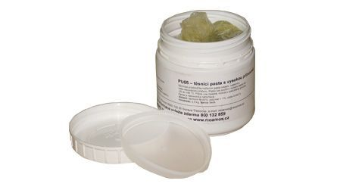](https://www.reoamos.cz/pic_zbozi/pu05.jpg)

*kód zboží: PU05*

* směs ve formě pasty v plastové nádobě
* **okamžité utěsnění otvorů, potrubí, kanalizace, radiátorů,různých nádrží a prasklin v kovových, keramických, a vybraných plastových nádobách a armaturách s ekologicky nebezpečnými kapalinami**
* vybavení havarijních souprav pro likvidaci ekologických havárií
* **směs je netoxická, zdravotně nezávadná a nehořlavá**
* určeno **pouze pro dočasnou opravu** do cca 48 hod.

Začátek formuláře

Popis

* směs ve formě pasty v plastové nádobě
* **okamžité utěsnění otvorů, potrubí, kanalizace, radiátorů,různých nádrží a prasklin v kovových, keramických, a vybraných plastových nádobách a armaturách s ekologicky nebezpečnými kapalinami**
* vybavení havarijních souprav pro likvidaci ekologických havárií
* **vysoká přilnavost k jakýmkoliv i neupraveným povrchům** (špinavé, rezavé, mechanicky poškozené plochy, mastné plochy, povrchy s ostrými hranami)
* možno aplikovat i na místa, odkud již kapalina vytéká
* směs je netoxická, zdravotně nezávadná a nehořlavá
* určeno **pouze pro dočasnou opravu** do cca 48 hod.  
    
  **Návod k použití:**

1. dostatečné množství pasty naneste přímo na otvor a jeho okolí v okruhu cca 5 cm
2. přitlačte pastu k povrchu s měrem do otvoru
3. pasta je určena k havarijním účelům a oprava má dočasný charakter
4. při práci použijte ochranné pracovní pomůcky odpovídající agresivitě unikajicí  
   kapaliny
5. účinnost prodloužíte natřením pasty olejem, vazelínou nebo epoxidovou vrstvou
6. pasta přilne i na mastné, mokré a znečištěné povrchy

Parametry

|  |  |
| --- | --- |
| Hmotnost | 0.5 kg |